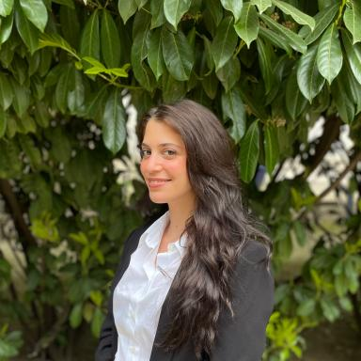 Lévana Garçon Doctorante contractuelle à Université Paris Nanterre

Publications

Communication dans un congrès (3)

Cantos de tumba francesa a los Independientes de Color&quot; de Yasmani Castro Caballero (2022). Conmemorar los 110 años de la masacre del PIC en Cuba
Lévana Garçon
(Re)penser l’événement : une mise en perspective de l’Amérique latine de 2022, Yann Seyeux; Caroline Lepage; Emmanuelle Sinardet; Lévana Garçon; Julia De Ipola; Alexia Grolleau, Jan 2023, Maison du Mexique, Cité Internationale Universitaire de Paris, France
Communication dans un congrès
hal-04347708v1
Travail d'archives et accès au numérique à Cuba : les défis de la recherche
Lévana Garçon
La thèse en pratique, Giulia Scialpi; Lévana Garçon; Valeria Restuccia; Sabrina Wajntraub; Valeria Di Meglio; Mariana Pedros dos Santos Marques, Apr 2023, Université Paris Nanterre, France
Communication dans un congrès
hal-04347608v1
Cantos contra el olvido: de la tumba francesa al rap, variaciones musicales sobre la lucha y la memoria de 1912 en Cuba
Lévana Garçon
Música y canción en América latina y el Caribe: resistencias y discursos de contrapoder, siglos XX y XXI, Lise Segas (Université Bordeaux-Montaigne); Mónica Cárdenas Moreno (Université de la Réunion), Mar 2023, En distanciel, France
Communication dans un congrès
hal-04347665v1

